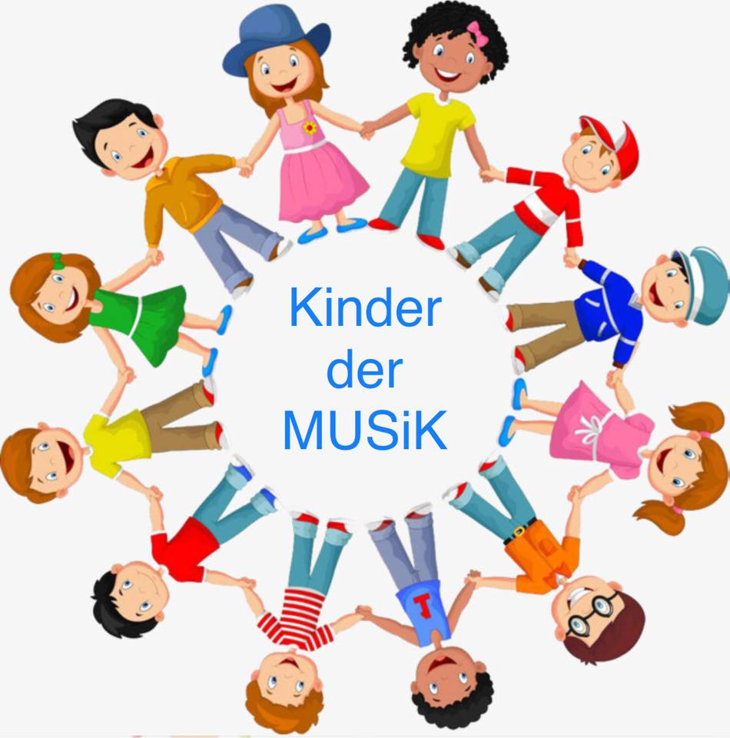

ANMELDUNG

Vorname und Nachname(Erziehungsberechtigter)________________________________________________

Vorname und Nachname(Kind) ___________________________________________________

Geburtsdatum des Kindes__________________________________________________________

Straße, Hausnummer_______________________________________________________________

Ort, Postleitzahl, Land______________________________________________________________

Telefonnummer____________________________________________________________________

E-Mail_____________________________________________________________________________

Kursname:  Eltern und Babys zwitschern  Theater Kinder

 Kinder der Musik: 1.  Kleine Musikanten 2.  Große Musikanten

 Einzelstunde  10-er Karte  5 Stunden Paket

Kurstag (bei einem Folgekurs bedarf es keiner neue Anmeldung, nur einer schriftlichen Zusage des Teilnehmers zum neuen Termin)

___________________________________________________________________________________

 Ich bin mit den [AGB](https://www.musikfuerdiekinder.de/anmeldung-musikkurs-2-0/allgemeine-geschaeftsbedingungen/) und [Datenschutzbestimmungen](https://www.musikfuerdiekinder.de/anmeldung-musikkurs-2-0/datenschutzerklaerung/) einverstanden.

( Die befinden sich auf der Internetseite: www.janakurucova.de/kinder-der-musik .)

Datum, Ort___________________ Unterschrift des Teilnehmers_________________________

Nach Bestätigung Ihrer Anfrage, füllen Sie bitte die Anmeldung aus und schicken Sie diese an die E-Mail Adresse: [jana.kurucova@web.de](mailto:jana.kurucova@web.de) oder bringen Sie diese zur erster vereinbarten Stunde mit. Bis dahin gilt Ihre schriftliche Zusage per E-Mail als verbindliche Anmeldung. Bei Fragen rufen Sie mich an.

Kinder der MUSiK

Jana Kurucová

Rheinsbergerstrasse 27

D-10435 Berlin

Tel.: +49 (0)176 217 48 311

E-Mail: [jana.kurucova@web.de](mailto:jana.kurucova@web.de)

www.janakurucova.de/kinder-der-musik